NỘP ĐỀ LẦN 2
NHÓM THỰC HIỆN:
1. Võ Thị Thúy Liễu
2. Vũ Thị Nguyệt Anh
NHÓM PHẢN BIỆN:
Trường THPT Phạm Văn Đồng
SỞ GIÁO DỤC VÀ ĐÀO TẠO ĐẮK LẮK  TRƯỜNG THPT CƯMGAR  ĐỀ THAM KHẢO | KỲ THI TỐT NGHIỆP THPT TỪ NĂM 2025  MÔN: VẬT LÍ  Thời gian làm bài: 50 phút; Không kể thời gian giao đề
Họ, tên thí sinh:
Số báo danh:……………………………………………………………….

PHẦN I. Câu trắc nghiệm nhiều phương án lựa chọn. Thí sinh trả lời từ câu 1 đến câu 18. Mỗi câu hỏi thí sinh chỉ chọn một phương án trả lời.
Câu 1. Nội năng của một vật
A. là động năng và thế năng của vật.
B. chỉ phụ thuộc vào thể tích của vật.
C. phụ thuộc vào thể tích và nhiệt độ của vật.
D. là nhiệt lượng mà vật nhận được trong quá trình truyền nhiệt.
Câu 2. Hạt nhân nguyên tử gồm
A. electron và proton. B. neutron và proton.
C. neutron và electron. D. electron và pozitron.
Câu 3. Nhiệt kế là thiết bị dùng để đo?
A. Chiều dài. B. Thể tích vật rắn. C. Nhiệt độ. D. Diện tích.
Câu 4. Hình bên dưới là đường biểu diễn sự thay đổi nhiệt độ theo thời gian của nước khi được đun nóng và để nguội. Thời gian xảy ra sự sôi là bao lâu?
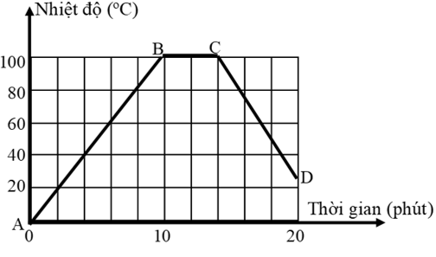
A. 2 phút. B. 4 phút. C. 6 phút. D. 8 phút.
Câu 5. Hiện tượng quả bóng bàn bị móp (nhưng chưa bị thủng) khi thả vào cốc nước nóng sẽ phồng trở lại là do
A. Nội năng của chất khí tăng lên. B. Nội năng của chất khí giảm xuống.
C. Nội năng của chất khí không thay đổi. D. Nội năng của chất khí bị mất đi.
Câu 6. Gọi p, V và T lần lượt là áp suất, thể tích và nhiệt độ tuyệt đối của một khối khí lí tưởng xác định. Công thức nào sau đây mô tả đúng định luật Charles?
A. hằng số. B. hằng số. C. hằng số. D. hằng số.
Câu 7. Hệ thức ΔU = A + Q với $A$ > 0, $Q$< 0 diễn tả cho quá trình nào của chất khí?
A. Nhận công và truyền nhiệt. B. Nhận nhiệt và sinh công.
C. Truyền nhiệt và nội năng giảm. D. Nhận công và nội năng giảm.
Câu 8. Người ta truyền cho khí trong xilanh nhiệt lượng 100 J. Khí nở ra thực hiện công 70 J đẩy pit-tông lên. Độ biến thiên nội năng của khí là
A. 20 J. B. 30 J. C. 40 J. D. 50 J.
Câu 9. Từ thông qua một mạch kín được xác định bằng công thức nào sau đây?
A. Φ = B.S.sinα B. Φ = B.S.tanα C. Φ = B.S.cosα D. Φ = B.S.cotα
Câu 10. Phát biểu nào sau đây là không đúng?
A. Tương tác giữa hai dòng điện là tương tác từ.
B. Cảm ứng từ là đại lượng đặc trưng cho từ trường về mặt gây ra tác dụng từ.
C. Xung quanh mỗi điện tích đứng yên tồn tại điện trường và từ trường.
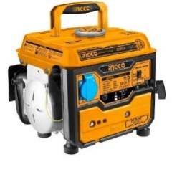
D. Đi qua mỗi điểm trong từ trường chỉ có một đường sức từ.
Câu 11. Cấu tạo của máy phát điện xoay chiều một pha gồm hai phần chính là:

A. phần cảm và stato. B. phần cảm và phần ứng.
C. phần cảm và rôto. D. phần ứng và stato.
Câu 12. Cho sơ đồ mạch điện và kim nam châm được treo như hình. Khi đóng công tắc K thì kim nam châm sẽ
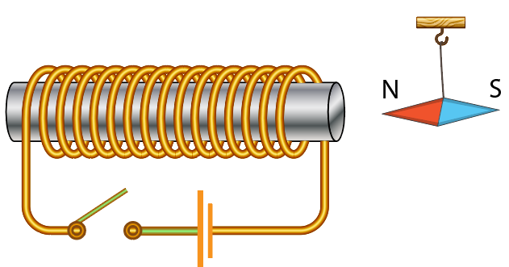
A. Bị hút sang trái. B. Bị đẩy sang phải. C. vẫn đứng yên. D. bị đẩy sang trái rồi bị đẩy sang phải.
Câu 13. Trong sóng điện từ thì dao động của điện trường và của từ trường tại một điểm luôn
A. ngược pha với nhau. B. đồng pha với nhau.
C. lệch pha nhau $\frac{π}{2}$ rad. D. lệch pha nhau $\frac{π}{4}$ rad.
Câu 14. Trong các thiết bị y tế sau đây, thiết bị nào sử dụng sóng vô tuyến
A. Máy siêu âm B. Máy chụp X quang
C. Máy chụp cộng hưởng từ MRI D. Máy chụp cắt lớp vi tính CT
Câu 15. Tìm phát biểu đúng về tia γ
A. Tia gama ℓà sóng điện từ có bước sóng ℓớn hơn sóng vô tuyến
B. Tia gama có khả năng đâm xuyên kém
C. Tia gama ℓà dòng hạt eℓectron bay ngoài không khí
D. Tia gama có bản chất sóng điện từ
Câu 16. Phản ứng nào sau đây là phản ứng phân hạch?
A. ${}_{1}^{2}{H+{}_{1}^{3}{H→{}_{2}^{4}{He}+{}_{0}^{1}n}}$. B. ${}_{84}^{210}{Po→{}_{82}^{206}{Pb+{}_{2}^{4}{He}}}$.
C. ${}_{1}^{2}{H+{}_{1}^{2}{H→{}_{2}^{4}{He}}}$. D. ${}_{0}^{1}n+{}_{92}^{235}{U→{}_{39}^{95}{Y+{}_{53}^{138}{I+3{}_{0}^{1}n}}}$.
Câu 17. Một vi chất quan trọng để tuyến giáp tổng hợp các hormon điều chỉnh quá trình phát triển của hệ thần kinh trung ương, phát triển hệ sinh dục và các bộ phận trong cơ thể như tim mạch, tiêu hóa, da - lông - tóc – móng, duy trì năng lượng cho cơ thể hoạt động là nguyên tố I-ốt. Chất Iốt phóng xạ 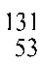I dùng trong y tế có chu kỳ bán rã 8 ngày đêm. Nếu nhận được 100g chất này thì sau 8 tuần lễ còn bao nhiêu?
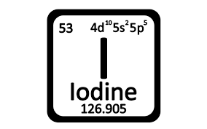
A. 0,87 g B. 0,78 g C. 7,8 g D. 8,7 g
Câu 18. Một máy biến áp có cuộn sơ cấp 1000 vòng được mắc vào một mạng điện xoay chiều có hiệu điện thế hiệu dụng 220 V. Khi đó hiệu điện thế hiệu dụng đặt ở hai đầu cuộn thứ cấp để hở là 484 V. Bỏ qua mọi hao phí của máy biến thế. Số vòng dây của cuộn thứ cấp là:
A. 2200 B. 1000 C. 2000 D. 2500
Phần II. Câu trắc nghiệm đúng sai. Thí sinh trả lời câu hỏi từ 1 đến 4. Trong mỗi ý a), b), c), d) ở mỗi câu thí sinh chọn đúng hoặc sai.
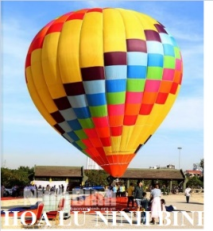
Câu 1. Một khí cầu có thể tích V= 336 m³ và khối lượng vỏ m = 82 kg được bơm không khí nóng tới áp suất bằng áp suất không khí bên ngoài. Biết không khí bên ngoài có nhiệt độ 27 ⁰C; áp suất 1 atm (1 atm = 101325 Pa); khối lượng mol của không khí ở điều kiện tiêu chuẩn là 29.10⁻³ kg/mol và cho rằng khí coi là khí lí tưởng.

a) Cho rằng lực của gió không đáng kể lực chính đẩy khí cầu bay lên là lực Archimedes (Ắc- xi-mét) tác dụng vào khí cầu.

b) Nhiệt độ của không khí bên ngoài khí cầu là 246 K.

c) Khối lượng riêng của không khí ở nhiệt độ 27⁰C và áp suất 1 atm là 1,18 g/L.

d) Cho rằng lực của gió không đáng kể để khí cầu bắt đầu bay lên thì nhiệt độ không khí nóng bên trong khí cầu là 378 K.
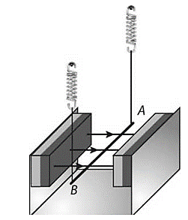
Câu 2. Xét thí nghiệm khảo sát phương và chiều của lực từ tác dụng lên dòng điện của một nhóm học sinh:
- Học sinh tìm hiểu cơ sở lí thuyết về lực từ.
- Treo một khung dây để mặt phẳng khung dây vuông góc với các đường sức từ của nam châm; cạnh AB nằm ngang trong vùng từ trường đều ở khoảng không gian giữa hai cực nam châm. Bỏ qua trọng lượng hai dây treo.
- Cho dòng điện có cường độ I chạy qua khung dây để lò xo ở trạng thái tự nhiên.
a) Độ lớn lực từ tác dụng lên dây dẫn cân bằng với trọng lực tác dụng lên dây
b) Lực từ có chiều thẳng đứng từ dưới lên trên.
c) Dòng điện có chiều từ B đến A
d) Đoạn dây dẫn AB có khối lượng 0,010 kg được treo bằng các lò xo trong từ trường đều có độ lớn cảm ứng từ là 0,041 T và hướng theo phương ngang (Hình vẽ). Phần dây dẫn nằm ngang trong từ trường và vuông góc với cảm ứng từ có chiều dài 1,0 m. Lấy g = 9,8 m/s². Biết lò xo ở trạng thái tự nhiên và dây treo không nhiễm từ. Cường độ dòng điện chạy qua dây AB có giá trị 2,4 A.
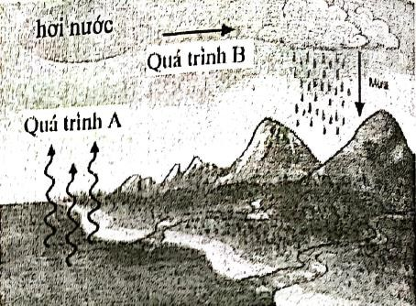
Câu 3. Nước có vai trò rất quan trọng trong cuộc sống. Sự biến đổi các trạng thái của nước tạo nên một vòng tuần hoàn được gọi là vòng tuần hoàn của nước. Hình bên mô tả một cách đơn giản vòng tuần hoàn của nước.
a) Trong vòng tuần hoàn của nước như hình bên, quá trình A là sự bay hơi của các phân tử nước ở bề mặt sông, hồ,…
b) Trong quá trình B, nước đã chuyển từ thể khí sang thể lỏng.
c) Trong sự chuyển thể ở quá trình B, hơi nước đã phải hấp thụ một lượng nhiệt lớn từ không khí.
d) Năng lượng cung cấp cho nước thực hiện quá trình hóa hơi chủ yếu được cung cấp từ Mặt Trời.
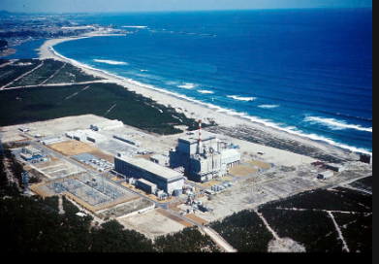
Câu 4. Một nhà khảo cổ học muốn xác định tuổi của cổ vật gốc hữu cơ có chứa ₆¹⁴C, biết chu kỳ bán rã của ₆¹⁴C là 5730 năm. Sau khi nghiên cứu nhà khảo cổ thấy khối lượng ₆¹⁴C hiện tại của mẫu cổ vật bằng 1/16 khối lượng ₆¹⁴C ban đầu.
a) ₆¹⁴C là chất phóng xạ
b) Khối lượng ₆¹⁴C trong mẫu cổ vật đã biến đổi thành chất khác bằng 10/16 khối lượng ₆¹⁴C ban đầu
c) Vì chu kỳ bán rã của ₆¹⁴C là 5730 năm thời gian ₆¹⁴C trong mẫu vật phóng xạ hết là 11460 năm
d) Tuổi của mẫu cổ vật là 22920 năm
PHẦN III. Câu hỏi trắc nghiệm trả lời ngắn. Thí sinh trả lời từ câu 1 đến câu 6.
Câu 1. Trong xilanh của một động cơ đốt trong có 2 dm³ hỗn hợp khí dưới áp suất 1 atm và nhiệt độ 47 ⁰C. Pit tông nén xuống làm cho thể tích của hỗn hợp khí chỉ còn 0,2 dm³ và áp suất tăng lên 15 atm. Tính nhiệt độ của hỗn hợp khí nén theo thang nhiệt độ Celsius?
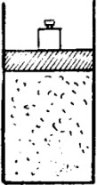
Câu 2. Một xy lanh đặt thẳng đứng, diện tích tiết diện trong là S = 100 cm^{2,} chứa
không khí ở nhiệt độ t₀ = 27 ⁰C. Ban đầu xi lanh được đậy bằng một pít tông có
khối lượng không đáng kể cách đáy một khoảng h₀ = 75 cm. Pít tông có thể trượt
không ma sát dọc theo mặt trong của xi lanh. Đặt lên trên pittông một quả cân có
trọng lượng P = 300 N thì pít tông dịch chuyển xuống dưới một đoạn l = 15 cm
rồi dừng lại. Biết áp suất của khí quyển là p₀ = 10⁵ N/m². Nhiệt độ của khí
trong xi lanh sau khi pít tông dừng lại là bao nhiêu ⁰C?

Câu 3. Cho đoạn dây dẫn MN dài 200 cm, đặt trong từ trường đều nằm ngang có dòng điện I = 2,5 (A) chạy theo chiều từ M đến N. Biết MN hợp với vector cảm ứng từ một góc 30⁰, B = 0,02 T. Lực từ tác dụng lên đoạn MN là bao nhiêu newton (N)?
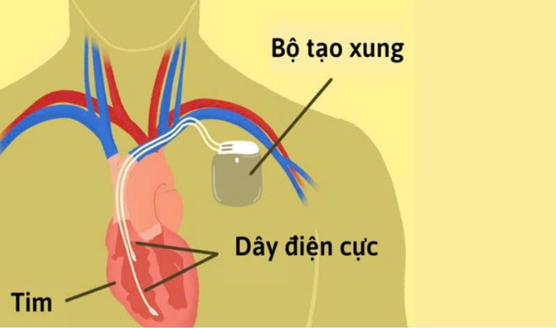
Câu 4. Máy khử rung tim cấy được (ICD – Implantable Cardioverter Defibrillator) là một thiết bị y tế được cấy vào dưới da bệnh nhân (thường dưới đòn bên trái) với mục đích tái lập lại nhịp tim cơ bản bình thường, cứu bệnh nhân khỏi đột tử do các rối loạn nhịp nhanh nguy hiểm. Một bệnh nhân có máy khử rung tim cấy ghép ICD đang làm việc gần một thiết bị tạo ra từ trường có cường độ B = 100 µT. Thiết bị ICD có một vòng dây diện tích S= 2 cm² được đặt vuông góc với từ trường. Khi bệnh nhân di chuyển ra khỏi vùng có từ trường trong thời gian
t = 2 s, từ trường giảm đều từ 100 µT về 0. Tính suất điện động cảm ứng trong ICD khi từ trường giảm đều trong khoảng thời gian 2 s (theo đơn vị nV)?
Câu 5. Một nhà máy điện hạt nhân sử dụng nguyên liệu hạt nhân là ²³⁵U. Biết rằng mỗi phân hạch sẽ toả năng lượng 200 MeV. Hiệu suất phát điện của nhà máy là 36%. Công suất phát điện của nhà máy là 1400 MW. Tính lượng than đá tiêu thụ trong 1 năm để sản xuất ra năng lượng điện tương đương, biết rằng năng suất toả nhiệt của than đá là 30 MJ/kg. Lấy đơn vị (10⁹ kg). (làm tròn kết quả đến chữ số hàng phần mười).
Câu 6. Một bệnh nhân ung thư tuyến giáp được tiêm một liều thuốc chứa 20 mg đồng vị phóng xạ ${}_{53}^{131}I$ có chu kì bán rã là 8 ngày đêm. Cho số Avogadro N_{A}$≈$6,022.10²³ mol⁻¹; 1 Ci = 3,7.10¹⁰ Bq. Độ phóng xạ của liều thuốc trên là bao nhiêu Ci? ( Kết quả làm tròn đến phần nguyên)
----------------HẾT----------------
-Thí sinh không được sử dụng tài liệu.
-Giám thị không giải thích gì thêm.

ĐÁP ÁN VÀ HƯỚNG DẪN GIẢI CHI TIẾT
PHẦN I. Câu trắc nghiệm nhiều phương án lựa chọn. Thí sinh trả lời từ câu 1 đến câu 18. Mỗi câu hỏi thí sinh chỉ chọn một phương án trả lời.
Câu 1. Nội năng của một vật
A. là động năng và thế năng của vật.
B. chỉ phụ thuộc vào thể tích của vật.
C. phụ thuộc vào thể tích và nhiệt độ của vật.
D. là nhiệt lượng mà vật nhận được trong quá trình truyền nhiệt.
(Vật lí nhiệt - lớp 12, CĐTD: Biết, TPNL: 1.1)
Hướng dẫn giải
Nội năng của một vật phụ thuộc vào thể tích và nhiệt độ của vật.
Đáp án C
Câu 2. Hạt nhân nguyên tử gồm
A. electron và proton. B. neutron và proton.
C. neutron và electron. D. electron và pozitron.
(Vật lí hạt nhân – Lớp 12; CĐTD: Biết; TPNL: 1.1)
Hướng dẫn giải
Hạt nhân nguyên tử gồm neutron và proton.
Đáp án B
Câu 3. Nhiệt kế là thiết bị dùng để đo?
A. Chiều dài. B. Thể tích vật rắn. C. Nhiệt độ. D. Diện tích.
(Vật lí nhiệt - lớp 12, CĐTD: Biết, TPNL: 1.2)
Hướng dẫn giải
Nhiệt kế là thiết bị dùng để đo nhiệt độ.
Đáp án C
Câu 4. Hình bên dưới là đường biểu diễn sự thay đổi nhiệt độ theo thời gian của nước khi được đun nóng và để nguội. Thời gian xảy ra sự sôi là bao lâu?

A. 2 phút. B. 4 phút. C. 6 phút. D. 8 phút.
(Vật lí nhiệt - lớp 12, CĐTD: Vận dụng, TPNL: 3.1)
Hướng dẫn giải
t= 14-10= 4 phút
Đáp án B
Câu 5. Hiện tượng quả bóng bàn bị móp (nhưng chưa bị thủng) khi thả vào cốc nước nóng sẽ phồng trở lại là do
A. Nội năng của chất khí tăng lên. B. Nội năng của chất khí giảm xuống.
C. Nội năng của chất khí không thay đổi. D. Nội năng của chất khí bị mất đi.
(Vật lí nhiệt - lớp 12, CĐTD: Hiểu, TPNL: 1.2)
Hướng dẫn giải
Hiện tượng quả bóng bàn bị móp (nhưng chưa bị thủng) khi thả vào cốc nước nóng sẽ phồng trở lại là do nội năng của chất khí tăng lên.
Đáp án A
Câu 6. Gọi p, V và T lần lượt là áp suất, thể tích và nhiệt độ tuyệt đối của một khối khí lí tưởng xác định. Công thức nào sau đây mô tả đúng định luật Charles?
A. hằng số. B. hằng số. C. hằng số. D. hằng số.
(Khí lí tưởng - lớp 12, CĐTD: Biết, TPNL: 1.5)
Hướng dẫn giải
Theo định luật Charles, khi áp suất khối khí lí tưởng xác định không đổi thì thể tích $V$ và nhiệt độ $T$ của khối khí tỉ lệ thuận với nhau, tức là
$$\frac{V}{T}=hằng số.$$
Đáp án C
Câu 7. Hệ thức ΔU = A + Q với $A$ > 0, $Q$< 0 diễn tả cho quá trình nào của chất khí?
A. Nhận công và truyền nhiệt. B. Nhận nhiệt và sinh công.
C. Truyền nhiệt và nội năng giảm. D. Nhận công và nội năng giảm.
(Khí lí tưởng - lớp 12, CĐTD: Biết, TPNL: 1.2)
Hướng dẫn giải
Với $∆U=A+Q$ và $A>0$, $Q<0$ thì chất khí nhận công và truyền nhiệt. Và chưa đủ dữ kiện để kết luận nội năng tăng hay giảm.
Đáp án A
Câu 8. Người ta truyền cho khí trong xilanh nhiệt lượng 100 J. Khí nở ra thực hiện công 70 J đẩy pit-tông lên. Độ biến thiên nội năng của khí là
A. 20 J. B. 30 J. C. 40 J. D. 50 J.
(Khí lí tưởng - lớp 12, CĐTD: vận dụng, TPNL: 3.1)
Hướng dẫn giải
ΔU = A + Q = 100 – 70 = 30 J
Đáp án B
Câu 9. Từ thông qua một mạch kín được xác định bằng công thức nào sau đây?
A. Φ = B.S.sinα B. Φ = B.S.tanα C. Φ = B.S.cosα D. Φ = B.S.cotα
(Từ trường – Lớp 12; CĐTD: Biết; TPNL: 1.1)
Hướng dẫn giải
Đáp án C
Câu 10. Phát biểu nào sau đây là không đúng?
A. Tương tác giữa hai dòng điện là tương tác từ.
B. Cảm ứng từ là đại lượng đặc trưng cho từ trường về mặt gây ra tác dụng từ.
C. Xung quanh mỗi điện tích đứng yên tồn tại điện trường và từ trường.

D. Đi qua mỗi điểm trong từ trường chỉ có một đường sức từ.
(Từ trường – lớp 12 ; CĐTD: biết; TPNL: 1.1)
Hướng dẫn giải
Xung quanh mỗi điện tích đứng yên tồn tại điện trường
Đáp án C
Câu 11. Cấu tạo của máy phát điện xoay chiều một pha gồm hai phần chính là:

A. phần cảm và stato. B. phần cảm và phần ứng.
C. phần cảm và rôto. D. phần ứng và stato.
(Từ trường – Lớp 12; CĐTD: Biết; TPNL: 1.1)
Hướng dẫn giải
Đáp án B
Câu 12. Cho sơ đồ mạch điện và kim nam châm được treo như hình. Khi đóng công tắc K thì kim nam châm sẽ

A. Bị hút sang trái. B. Bị đẩy sang phải. C. vẫn đứng yên. D. bị đẩy sang trái rồi bị đẩy sang phải.
(Từ trường - VL 12, CĐTD: Hiểu, TPNL: 1.4,)
Hướng dẫn giải
Đáp án A
Câu 13. Trong sóng điện từ thì dao động của điện trường và của từ trường tại một điểm luôn
A. ngược pha với nhau. B. đồng pha với nhau.
C. lệch pha nhau $\frac{π}{2} rad$. D. lệch pha nhau $\frac{π}{4} rad$.
(Từ trường – lớp 12 ; CĐTD: biết; TPNL: 1.1)
Hướng dẫn giải
Đáp án B
Câu 14. Trong các thiết bị y tế sau đây, thiết bị nào sử dụng sóng vô tuyến
A. Máy siêu âm B. Máy chụp X quang
C. Máy chụp cộng hưởng từ MRI D. Máy chụp cắt lớp vi tính CT
(CĐ học tập , CĐTD: Biết ; TPNL 1.1)
Hướng dẫn giải
Đáp án C
Câu 15. Tìm phát biểu đúng về tia γ
A. Tia gama ℓà sóng điện từ có bước sóng ℓớn hơn sóng vô tuyến
B. Tia gama có khả năng đâm xuyên kém
C. Tia gama ℓà dòng hạt eℓectron bay ngoài không khí
D. Tia gama có bản chất sóng điện từ
(VL hạt nhân -VL 12, CĐTD: Biết ; TPNL: 1.3)
Hướng dẫn giải
Đáp án D
Câu 16. Phản ứng nào sau đây là phản ứng phân hạch?
A. ${}_{1}^{2}{H+{}_{1}^{3}{H→{}_{2}^{4}{He}+{}_{0}^{1}n}}$. B. ${}_{84}^{210}{Po→{}_{82}^{206}{Pb+{}_{2}^{4}{He}}}$.
C. ${}_{1}^{2}{H+{}_{1}^{2}{H→{}_{2}^{4}{He}}}$. D. ${}_{0}^{1}n+{}_{92}^{235}{U→{}_{39}^{95}{Y+{}_{53}^{138}{I+3{}_{0}^{1}n}}}$.
(VL hạt nhân - VL 12, CĐTD: Biết ; TPNL: 1.1)
Hướng dẫn giải
Đáp án D
Câu 17. Một vi chất quan trọng để tuyến giáp tổng hợp các hormon điều chỉnh quá trình phát triển của hệ thần kinh trung ương, phát triển hệ sinh dục và các bộ phận trong cơ thể như tim mạch, tiêu hóa, da - lông - tóc – móng, duy trì năng lượng cho cơ thể hoạt động là nguyên tố I-ốt. Chất Iốt phóng xạ I dùng trong y tế có chu kỳ bán rã 8 ngày đêm. Nếu nhận được 100g chất này thì sau 8 tuần lễ còn bao nhiêu?

A. 0,87g B. 0,78g C. 7,8g D. 8,7g
(Vật lí hạt nhân– Lớp 12; CĐTD: Hiểu; TPNL: 1.2)
Hướng dẫn giải
Đáp án B
m = m₀. 2 ^{–t/T} = 0,78g
Câu 18. Một máy biến áp có cuộn sơ cấp 1000 vòng được mắc vào một mạng điện xoay chiều có hiệu điện thế hiệu dụng 220 V. Khi đó hiệu điện thế hiệu dụng đặt ở hai đầu cuộn thứ cấp để hở là 484 V. Bỏ qua mọi hao phí của máy biến thế. Số vòng dây của cuộn thứ cấp là:
A. 2200 V B. 1000 V C. 2000 V D. 2500 V
(CĐ học tập - VL 12, CĐTD: Vận dụng; TPNL: 3.1)
Hướng dẫn giải
Đáp án A
$\frac{N_{1}}{N_{2}}= \frac{U_{1}}{U_{2}}$ => U₂ = 2200 V
Phần II. Câu trắc nghiệm đúng sai. Thí sinh trả lời câu hỏi từ 1 đến 4. Trong mỗi ý a), b), c), d) ở mỗi câu thí sinh chọn đúng hoặc sai.
Điểm tối đa của 01 câu hỏi là 1 điểm.
- Thí sinh chỉ lựa chọn chính xác 01 ý trong 1 câu hỏi được $0,1$ điểm.
- Thí sinh chỉ lựa chọn chính xác 02 ý trong 1 câu hỏi được $0,25$ điểm.
- Thí sinh chỉ lựa chọn chính xác 03 ý trong 1 câu hỏi được $0,50$ điểm.
- Thí sinh lựa chọn chính xác cả 04 ý trong 1 câu hỏi được 1 điểm.


Câu 1. Một khí cầu có thể tích V= 336 m³ và khối lượng vỏ m = 82 kg được bơm không khí nóng tới áp suất bằng áp suất không khí bên ngoài. Biết không khí bên ngoài có nhiệt độ 27 ⁰C; áp suất 1 atm (1 atm = 101325 Pa); khối lượng mol của không khí ở điều kiện tiêu chuẩn là 29.10⁻³ kg/mol và cho rằng khí coi là khí lí tưởng.

a) Cho rằng lực của gió không đáng kể lực chính đẩy khí cầu bay lên là lực Archimedes (Ắc- xi-mét) tác dụng vào khí cầu.
( CĐTD: biết; TPNL: 2.2)

b) Nhiệt độ của không khí bên ngoài khí cầu là 246 K.
(CĐTD: biết ; TPNL: 2.2 )

c) Khối lượng riêng của không khí ở nhiệt độ 27 ⁰C và áp suất 1 atm là 1,18 g/L.
(CĐTD: Vận dụng ;TPNL: 2.4)

d) Cho rằng lực của gió không đáng kể để khí cầu bắt đầu bay lên thì nhiệt độ không khí nóng bên trong khí cầu là 378 K.
(CĐTD: Vận dụng ; TPNL: 2.4 )
Hướng dẫn giải:
a)Đ
Lực nâng của chất lưu làm cho khinh khí cầu bay lên trong trường hợp chất lưu đứng yên gọi là lực đẩy Archimedes.
b) S
c)Đ
Ở đktc:
Đẳng áp:
d)Đ
 | Trạng thái 1  (điều kiện tiêu chuẩn) | Trạng thái 2  (khí bên ngoài) | Trạng thái 3  (khí nóng bên trong)
Nhiệt độ | T₀ = 273 K | T = 300 K | T₁ =?
Khối lượng riêng

đẳng áp cho lượng khí nóng bên trong và bên ngoài khinh khí cầu:
Điều kiện để khí cầu bay lên:
Chú ý: Đơn vị 1 g/lít = 1 kg/m³

Câu 2. Xét thí nghiệm khảo sát phương và chiều của lực từ tác dụng lên dòng điện của một nhóm học sinh:
- Học sinh tìm hiểu cơ sở lí thuyết về lực từ.
- Treo một khung dây để mặt phẳng khung dây vuông góc với các đường sức từ của nam châm; cạnh AB nằm ngang trong vùng từ trường đều ở khoảng không gian giữa hai cực nam châm. Bỏ qua trọng lượng hai dây treo.
- Cho dòng điện có cường độ I chạy qua khung dây để lò xo ở trạng thái tự nhiên.
a) Độ lớn lực từ tác dụng lên dây dẫn cân bằng với trọng lực tác dụng lên dây
(CĐTD:Hiểu ; TPNL: 1.1 )
b) Lực từ có chiều thẳng đứng từ dưới lên trên.
(CĐTD:Hiểu ; TPNL: 1.2 )
c) Dòng điện có chiều từ B đến A
(CĐTD:Hiểu ; TPNL: 1.2 )
d) Đoạn dây dẫn AB có khối lượng 0,010 kg được treo bằng các lò xo trong từ trường đều có độ lớn cảm ứng từ là 0,041 T và hướng theo phương ngang (Hình vẽ). Phần dây dẫn nằm ngang trong từ trường và vuông góc với cảm ứng từ có chiều dài 1,0 m. Lấy g = 9,8 m/s². Biết lò xo ở trạng thái tự nhiên và dây treo không nhiễm từ. Cường độ dòng điện chạy qua dây AB có giá trị 2,4 A.
(CĐTD:Vận dụng ;TPNL: 1.3 )
Hướng dẫn giải
- Đ
- Đ
- S
Áp dụng quy tắc bàn tay trái. Dòng điện có chiều từ A đến B.
- Đ

Câu 3. Nước có vai trò rất quan trọng trong cuộc sống. Sự biến đổi các trạng thái của nước tạo nên một vòng tuần hoàn được gọi là vòng tuần hoàn của nước. Hình bên mô tả một cách đơn giản vòng tuần hoàn của nước.
a. Trong vòng tuần hoàn của nước như hình bên, quá trình A là sự bay hơi của các phân tử nước ở bề mặt sông, hồ,…
(CĐTD: biết ; TPNL: 2.1 )
b. Trong quá trình B, nước đã chuyển từ thể khí sang thể lỏng.
(CĐTD: biết ; TPNL: 2.1 )
c. Trong sự chuyển thể ở quá trình B, hơi nước đã phải hấp thụ một lượng nhiệt lớn từ không khí.
(CĐTD: Hiểu ; TPNL: 2.1 )
d. Năng lượng cung cấp cho nước thực hiện quá trình hóa hơi chủ yếu được cung cấp từ Mặt Trời.
(CĐTD: Hiểu ; TPNL: 2.1 )
Hướng dẫn giải
- Đ
- Đ
- S
Hơi nước tỏa một lượng nhiệt lớn ra không khí
- Đ

Câu 4. Một nhà khảo cổ học muốn xác định tuổi của cổ vật gốc hữu cơ có chứa ₆¹⁴C, biết chu kỳ bán rã của ₆¹⁴C là 5730 năm. Sau khi nghiên cứu nhà khảo cổ thấy khối lượng ₆¹⁴C hiện tại của mẫu cổ vật bằng 1/16 khối lượng ₆¹⁴C ban đầu.
a) ₆¹⁴C là chất phóng xạ
(CĐTD: Biết- TPNL: 1.1)
b) Khối lượng ₆¹⁴C trong mẫu cổ vật đã biến đổi thành chất khác bằng 10/16 khối lượng ₆¹⁴C ban đầu
(CĐTD: hiểu- TPNL: 1.4)
c) Vì chu kỳ bán rã của ₆¹⁴C là 5730 năm thời gian ₆¹⁴C trong mẫu vật phóng xạ hết là 11460 năm
(CĐTD: hiểu- TPNL: 3.1)
d) Tuổi của mẫu cổ vật là 22920 năm
(CĐTD: vận dụng - TPNL: 3.1)
Hướng dẫn giải
a) Đ
b) S
c) S
Sau thời gian t = 11460 năm khối lượng ₆¹⁴C còn lại là:
d)Đ
năm
PHẦN III. Câu hỏi trắc nghiệm trả lời ngắn. Thí sinh trả lời từ câu 1 đến câu 6.
Câu 1. Trong xilanh của một động cơ đốt trong có 2 dm³ hỗn hợp khí dưới áp suất 1 atm và nhiệt độ 47 ⁰C. Pit tông nén xuống làm cho thể tích của hỗn hợp khí chỉ còn 0,2 dm³ và áp suất tăng lên 15 atm. Tính nhiệt độ của hỗn hợp khí nén theo thang nhiệt độ Celsius?
(Khí lí tưởng- Lớp 12; CĐTD: Hiểu ; TPNL 1.2)
Hướng dẫn giải
$\frac{P_{1}V_{1} }{T_{1}}= \frac{P_{2}V_{2} }{T_{2}}=>T_{2}$= 207 C
Đáp án: 207.

Câu 2. Một xy lanh đặt thẳng đứng, diện tích tiết diện trong là S = 100 cm^{2,} chứa
không khí ở nhiệt độ t₀ = 27 ⁰C. Ban đầu xi lanh được đậy bằng một pít tông có
khối lượng không đáng kể cách đáy một khoảng h₀ = 75 cm. Pít tông có thể trượt
không ma sát dọc theo mặt trong của xi lanh. Đặt lên trên pittông một quả cân có
trọng lượng P = 300 N thì pít tông dịch chuyển xuống dưới một đoạn l = 15 cm
rồi dừng lại. Biết áp suất của khí quyển là p₀ = 10⁵ N/m². Nhiệt độ của khí
trong xi lanh sau khi pít tông dừng lại là bao nhiêu ⁰C?
(Khí lí tưởng- Lớp 12; CĐTD: Vận dụng ; TPNL 3.1)
Hướng dẫn giải
Trạng thái 1: Trạng thái 2: $\left\{\begin{aligned}P_{1}= P_{0}+ \frac{P}{S}=1,3.{10}^{5}(\frac{N}{m^{2}}) \\ V_{1}=\left( 75-15\right)S=60S( cm.S) \\ T_{1}\end{aligned}\right.$
= 39⁰ C
Đáp số: 39
Câu 3. Cho đoạn dây dẫn MN dài 200 cm, đặt trong từ trường đều nằm ngang có dòng điện I = 2,5 (A) chạy theo chiều từ M đến N. Biết MN hợp với vector cảm ứng từ một góc 30⁰, B = 0,02 T. Lực từ tác dụng lên đoạn MN là bao nhiêu newton (N)?
( Từ trường - Lớp 12; CĐTD: Hiểu ; TPNL 1.2)
Hướng dẫn giải
ĐS: 0,05
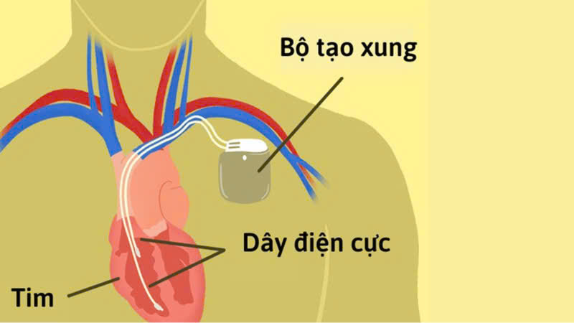
Câu 4. Máy khử rung tim cấy được (ICD – Implantable Cardioverter Defibrillator) là một thiết bị y tế được cấy vào dưới da bệnh nhân (thường dưới đòn bên trái) với mục đích tái lập lại nhịp tim cơ bản bình thường, cứu bệnh nhân khỏi đột tử do các rối loạn nhịp nhanh nguy hiểm. Một bệnh nhân có máy khử rung tim cấy ghép ICD đang làm việc gần một thiết bị tạo ra từ trường có cường độ B = 100 µT. Thiết bị ICD có một vòng dây diện tích S = 2 cm² được đặt vuông góc với từ trường. Khi bệnh nhân di chuyển ra khỏi vùng có từ trường trong thời gian t = 2 s, từ trường giảm đều từ 100 µT về 0. Tính suất điện động cảm ứng trong ICD khi từ trường giảm đều trong khoảng thời gian 2 s (theo đơn vị nV)?
(Từ trường - Lớp 12; CĐTD: Vận dụng - TPNL: 3.1)

Hướng dẫn giải
ĐS: 10
Suất điện động cảm ứng trong vòng dây của ICD được tính bằng công thức Faraday: ;
Trong đó: là sự thay đổi từ thông qua vòng dây
; ;
Suy ra:
Câu 5. Một nhà máy điện hạt nhân sử dụng nguyên liệu hạt nhân là ²³⁵U. Biết rằng mỗi phân hạch sẽ toả năng lượng 200 MeV. Hiệu suất phát điện của nhà máy là 36%. Công suất phát điện của nhà máy là 1400 MW. Tính lượng than đá tiêu thụ trong 1 năm để sản xuất ra năng lượng điện tương đương, biết rằng năng suất toả nhiệt của than đá là 30 MJ/kg. Lấy đơn vị (10⁹ kg). (làm tròn kết quả đến chữ số hàng phần mười).
(Vật lí hạt nhân - Lớp 12; CĐTD: Vận dụng - TPNL: 3.1)
Hướng dẫn giải
ĐS: 4,1
t = 1 năm = 365.86400 =31536000s
Năng lượng nhà máy phát điện sinh ra trong 1 năm: A = P.t = 1400.10⁶.31536000 = 4,42.10¹⁶ J
Năng lượng do phản ứng phân hạch sinh ra:
Lượng than đá cần sử dụng:
Câu 6. Một bệnh nhân ung thư tuyến giáp được tiêm một liều thuốc chứa 20 mg đồng vị phóng xạ ${}_{53}^{131}I$ có chu kì bán rã là 8 ngày đêm. Cho số Avogadro N_{A}$≈$6,022.10²³ mol⁻¹; 1 Ci = 3,7.10¹⁰ Bq. Độ phóng xạ của liều thuốc trên là bao nhiêu Ci? ( Kết quả làm tròn đến phần nguyên)
(Vật lí hạt nhân - Lớp 12; CĐTD: Vận dụng - TPNL: 3.1)
Hướng dẫn giải
Đáp án: 2492
Độ phóng xạ:
H= $λN= \frac{\ln{ 2}}{T}.\frac{m}{A}.N_{A}$= $\frac{\ln{2}}{8. 86400}.\frac{20.{10}^{-3}}{131}.6,022.{10}^{23}≈9,22.{10}^{13}Bq≈2 492 Ci.$

